甲骨拼合第75則
李愛輝
首都師範大學文學院

第75則：北大1414（北大考古與藝術博物館登記號8.0696）+北大1426（北大考
古與藝術博物館登記號8.0665）
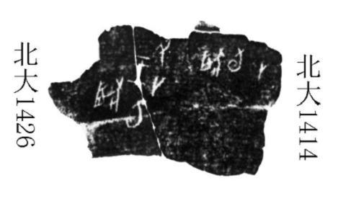

（綴合得到黃天樹師的悉心指導，謹致謝忱。）

